Práctica

Proxy Squid

Franco Larrea

2º SMR-A
(Prof. Fernando Albert González)
Instituto IES SAN VICENTE

Índice
Teoría Pag. 3
Tareas y cuestiones Pag. 4-18
Problemas encontrados Pag. 19
Fuentes Pag. 19
Alumnos participantes Pag. 19

Teoría

Para realizar esta practica es conveniente saber algunos conceptos:

Proxy
Un proxy es un servidor, programa o dispositivo, que hace de intermediario en las peticiones de recursos que realiza un cliente a otro servidor. Esta situación estratégica de punto intermedio le permite ofrecer diversas funcionalidades: control de acceso, registro del tráfico, restricción a determinados tipos de tráfico, mejora de rendimiento, anonimato de la comunicación, caché web, etc. Dependiendo del contexto, la intermediación que realiza el proxy puede ser considerada por los usuarios, administradores o proveedores como legítima o delictiva y su uso es frecuentemente discutido.

Squid
Squid es un servidor proxy para web con caché. Es una de las aplicaciones más populares y de referencia para esta función, es un desarrollo en software libre publicado bajo licencia GPL. Entre sus utilidades está la de mejorar el rendimiento de las conexiones de empresas y particulares a Internet guardando en caché peticiones recurrentes a servidores web y DNS, acelerar el acceso a un servidor web determinado o añadir seguridad realizando filtrados de tráfico.

Tareas y cuestiones
- Crea un fichero con un grupo de ordenadores a los cuales no se les permita el acceso a Internet.
- El resto de ordenadores podrá conectarse a Internet.
- Comprueba que los puntos 1 y 2 funcionan. Puedes ir cambiando la IP de la máquina de Windows para hacer las pruebas. No olvides tomar capturas de pantalla.
- Crea otro grupo de ordenadores a los cuales se les prohíba el acceso a Internet de 3 a 9 de la tarde los Lunes, miércoles y viernes.
- Prueba con la máquina de Windows cambiando de nuevo la IP que este punto también funciona.
- Crea otro grupo de equipos a los cuales no se les permita conectar con sitios web cuya URL contengan las palabras “sex” y “porn”.
- Vuelve a comprobar que este punto funciona también.

DEFINICIONES
acl grupoNOinternet src "grupo1.txt” > 192.168.6.30-192.168.6.39
acl grupo2 src “grupo2.txt” > 192.168.6.40-192.168.6.49
acl horario time MWF 15:00-21:00
acl grupo3 src “grupo3.txt” > 192.168.6.50-192.168.6.59
acl palabras url_regex sex porn

REGLAS
- http_access deny grupoNOinternet
- http_access deny grupo2 horario
- http_access deny grupo3 palabras
- http_access allow

Esta práctica se ha realizado en dos maquinas virtuales con Ubuntu 18.04.3 LTS

Estas son las características de la maquina servidor:
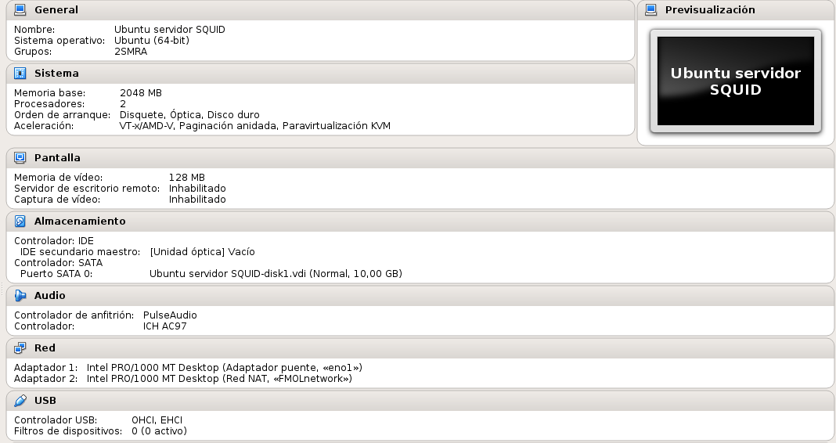
Y estas son las características de la maquina cliente:
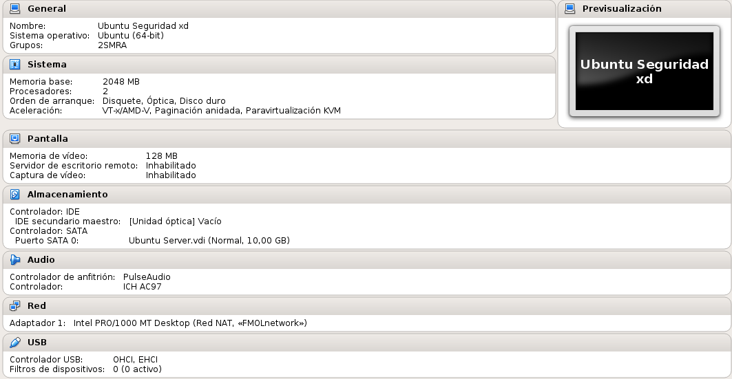
El servidor tendrá dos adaptadores de red, un adaptador en modo puente, con el que se conectará a internet y un adaptador de red NAT conectado a “FMOLnetwork” para tener conectividad con el equipo cliente.

El equipo cliente solo tendrá un adaptador de red NAT conectado también a “FMOLnetwork”.

Vamos a configurar las interfaces de red. Para ello editaremos el fichero /etc/netplan/50-cloud-init.yaml.
Editamos este fichero ya que no queremos que se cambie la IP al reiniciar la maquina.

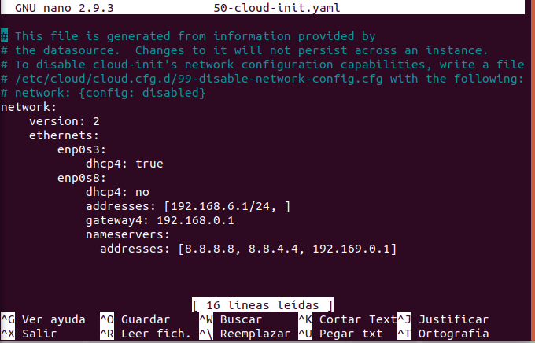
La primera interfaz (enp0s3) tendrá una IP dinámica, mientras que la segunda interfaz tendrá la IP estática 192.168.6.1.
Para que estos cambios tengan efecto ejecutaremos el comando sudo netplan apply.

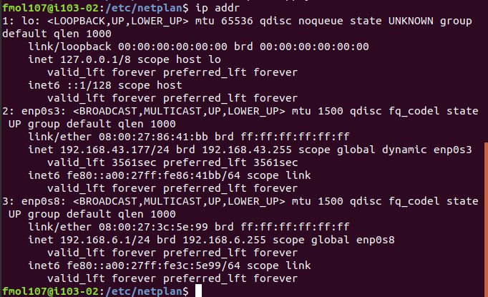
Tras ejecutar este comando comprobamos que se han efectuado los cambios con el comando ip address.

De la misma forma vamos a configurar la interfaz del equipo cliente. En este caso le asignaremos la IP 192.168.6.33.
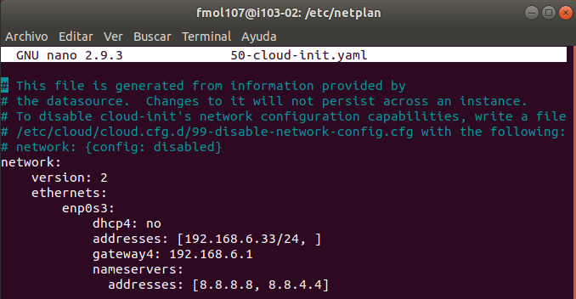
Cada vez que cambie la IP del equipo cliente lo haré de esta forma.
Para que estos cambios tengan efecto ejecutaremos el comando sudo netplan apply.

Tras ejecutar este comando comprobamos que se han efectuado los cambios con el comando ip address.

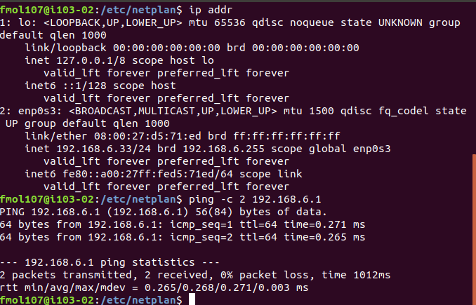
Antes de continuar vamos a comprobar con un ping que hay conectividad entre la maquina cliente y la maquina servidor.
A continuación vamos a instalar Squid en la maquina servidor.
Con el siguiente comando instalamos squid:
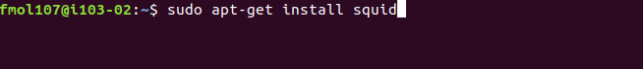
Al finalizar la instalación comprobaremos el estado de squid con el comando sudo systemctl status squid .
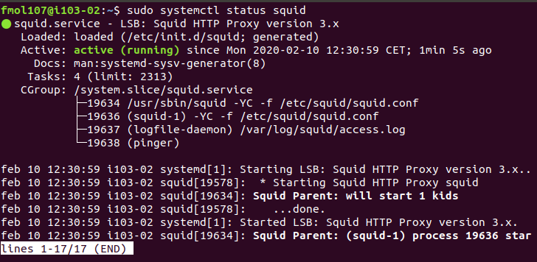
Podemos observar que el servicio esta activo.

Ahora vamos a configurar en la maquina cliente el proxy de la red.
Esta configuración la podemos encontrar en Configuración > Red > Proxy de la red

Seleccionaremos la casilla “Manual”. Como solo vamos a utilizar servicios web para esta práctica solo configuraré el proxy para HTTP y HTTPS.

Como IP pondré en ambos casos la IP del adaptador de red NAT del servidor(192.168.6.1). Para el puerto pondré el que emplea Squid(3128).
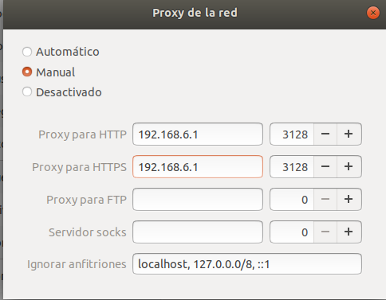

Una vez configurado esto, el proxy ya estaría funcionando. Podemos comprobarlo intentando acceder a alguna pagina web desde el navegador.

Por defecto, la configuración de squid deniega todo, así que no deberíamos poder acceder a ninguna pagina web.
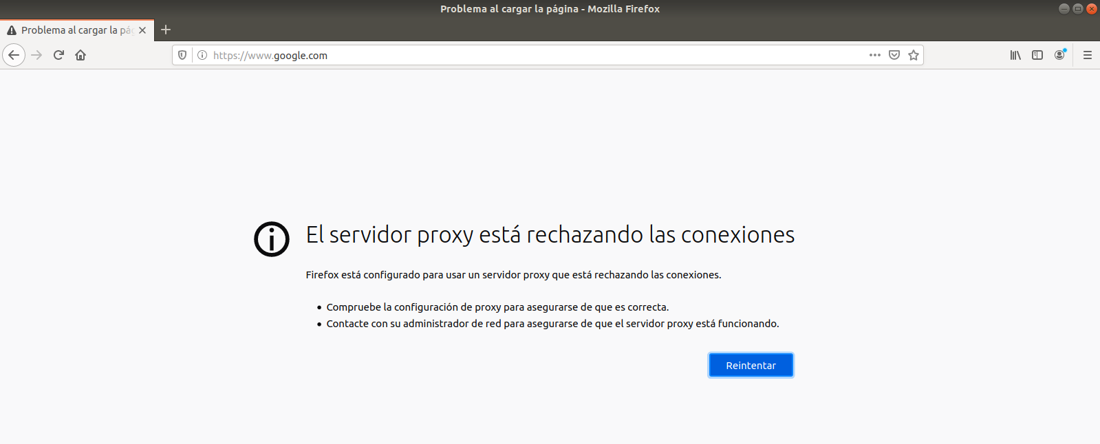
Ahora en el servidor, en la ruta donde están los ficheros de configuración de squid /etc/squid/ haremos una copia de seguridad del archivo de configuración que tenemos que editar.

Esto lo haremos con el siguiente comando:
Una vez hecha una copia del archivo por si ocurriera alguna incidencia, procedemos a editar el mismo.

En el archivo squid.conf podremos definir acl y establecer reglas.

Ahora solo vamos a establecer una regla para comprobar que todo funciona correctamente.
- httpaccess allow all
Con esta regla permitimos todo el acceso.
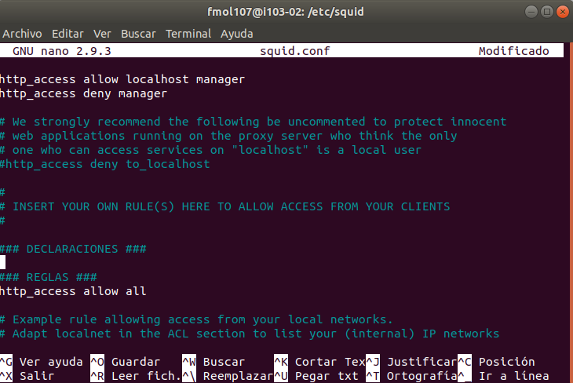
Guardamos los cambios y comprobamos si hemos cometido algún error de sintaxis con el siguiente comando:

Para aplicar los cambios reiniciamos el servicio squid.

Ahora en el cliente deberíamos poder acceder a paginas web.
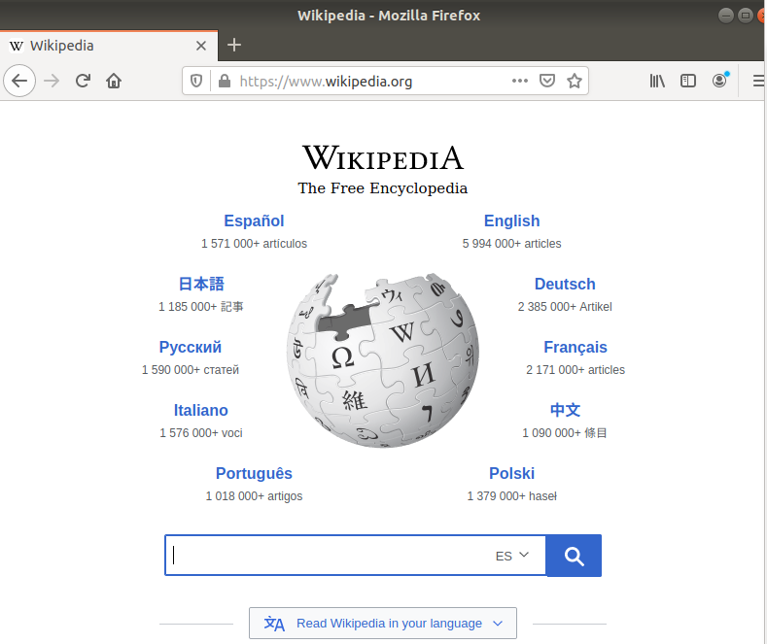

Con esto hemos comprobado que el proxy funciona correctamente. Ahora podemos empezar con las tareas.

- Crea un fichero con un grupo de ordenadores a los cuales no se les permita el acceso a Internet.
- El resto de ordenadores podrá conectarse a Internet.
- Comprueba que los puntos 1 y 2 funcionan. Puedes ir cambiando la IP de la máquina de Windows para hacer las pruebas. No olvides tomar capturas de pantalla.

Siempre que modifiquemos configuración del proxy será desde el servidor y en la carpeta /etc/squid/
Crearemos un archivo llamado “grupo1.txt”. Dentro de este estará el siguiente rango de IPs: 192.168.6.30-192.168.6.39 .
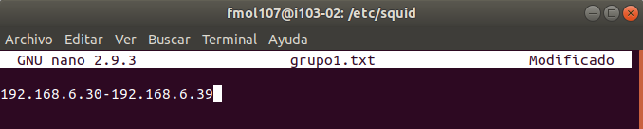
Ahora editaremos el fichero squid.conf. Tendremos que añadir una ACL y una regla.

Definiremos la siguiente ACL:
- acl grupoNOinternet src “grupo1.txt”
Y la siguiente regla:
- http_access deny grupoNOinternet

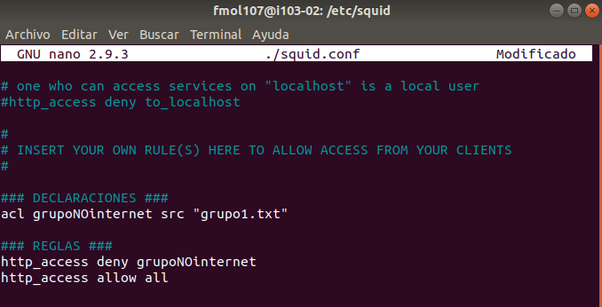
Con esto denegamos el acceso a internet a un grupo de ordenadores y se lo permitiremos al resto.
Guardamos los cambios y comprobamos si hemos cometido algún error de sintaxis con el siguiente comando:

Para aplicar los cambios reiniciamos el servicio squid.

Ahora comprobaremos las nuevas reglas en el cliente. Podemos ver que la IP actual del cliente esta dentro del rango de los equipos que tienen prohibido el acceso a internet.

Si lo comprobamos, no tenemos acceso a internet.

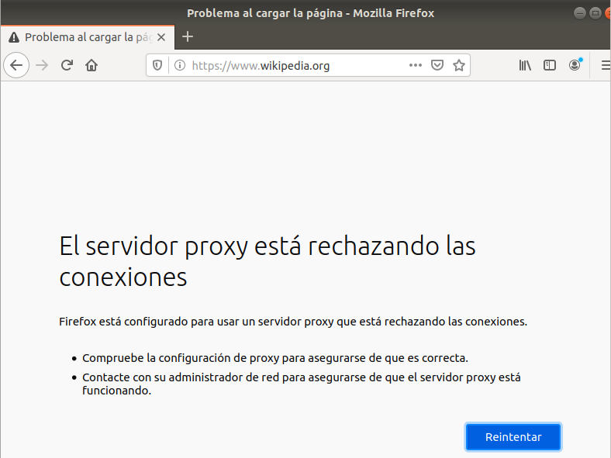

Ahora cambiaremos la IP del cliente por una que no este en el rango de los equipos que tienen prohibido el acceso a internet.
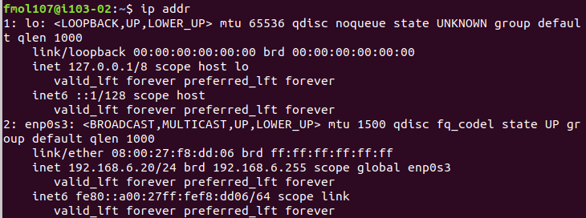

Si lo comprobamos, si tenemos acceso a internet.

- Crea otro grupo de ordenadores a los cuales se les prohíba el acceso a Internet de 3 a 9 de la tarde los Lunes, miércoles y viernes.
- Prueba con la máquina de Windows cambiando de nuevo la IP que este punto también funciona.

Crearemos un archivo llamado “grupo2.txt”. Dentro de este estará el siguiente rango de IPs: 192.168.6.40-192.168.6.49 .
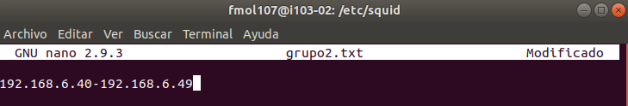

Ahora editaremos el fichero squid.conf. Tendremos que añadir dos ACL y una regla.

Definiremos la siguiente ACL:
- acl grupo2 src “grupo2.txt”
- acl horario time MWF 15:00-21:00

Y la siguiente regla:
- http_access deny grupo2 horario
Con esto denegamos el acceso a internet a un grupo de ordenadores en un horario definido, pero le permitimos el acceso fuera de ese horario.
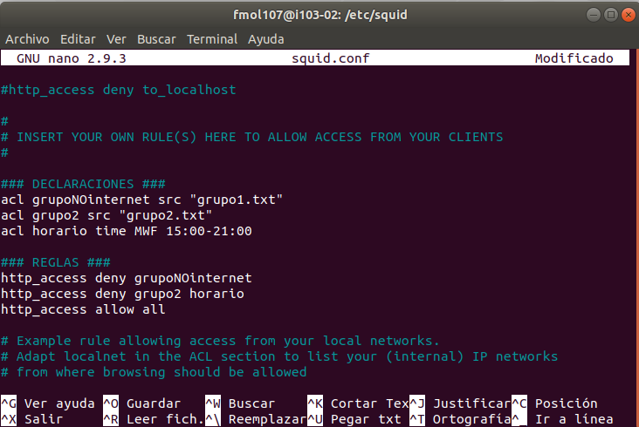
Guardamos los cambios y comprobamos si hemos cometido algún error de sintaxis con el siguiente comando:

Para aplicar los cambios reiniciamos el servicio squid.

Vamos a comprobar los cambios en la configuración del proxy. Para esto iremos al equipo cliente y pondremos una IP de los ordenadores que no se pueden conectar en el horario definido.
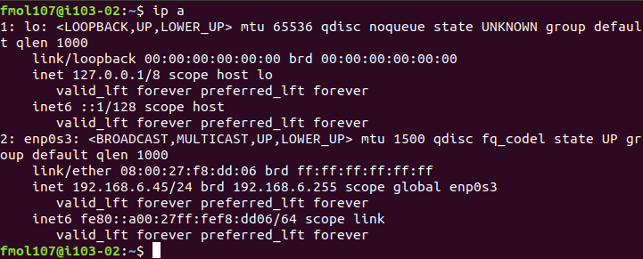
Por ultimo intentaremos acceder a alguna web.

Como son las 08:58 el proxy nos permite el acceso.
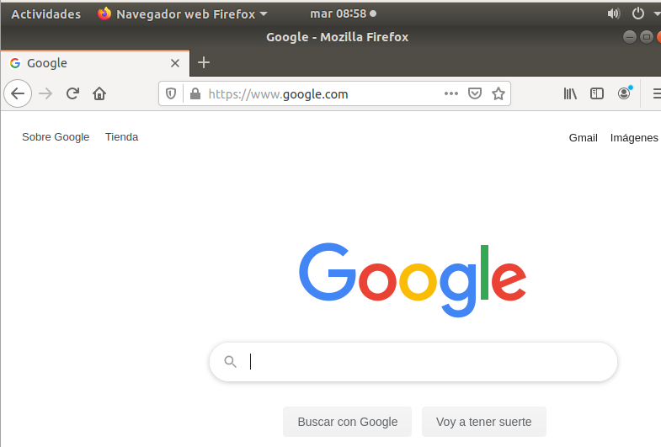

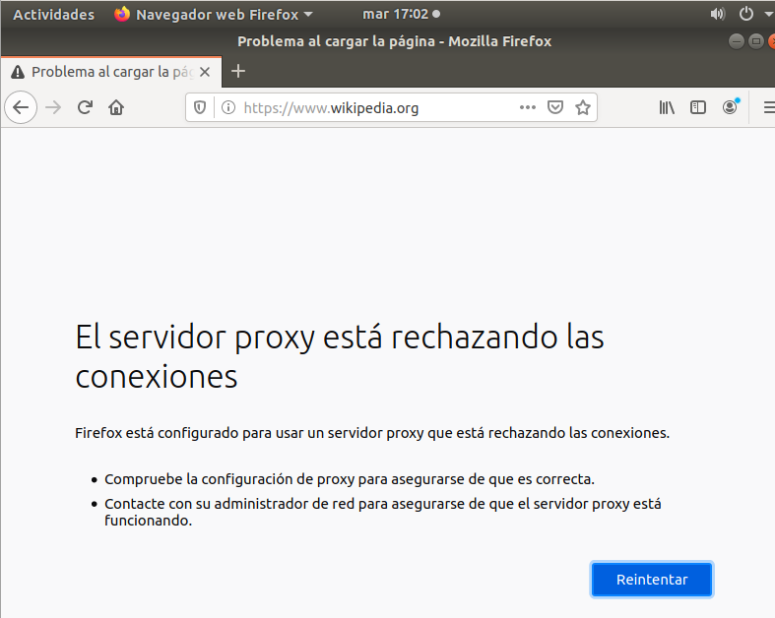
Pero si cambiamos hora a una dentro del rango horario, nos deniega el acceso.

- Crea otro grupo de equipos a los cuales no se les permita conectar con sitios web cuya URL contengan las palabras “sex” y “porn”.
- Vuelve a comprobar que este punto funciona también.

Crearemos un archivo llamado “grupo3.txt”. Dentro de este estará el siguiente rango de IPs: 192.168.6.50-192.168.6.59 .
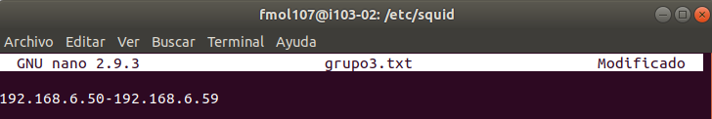
Ahora editaremos el fichero squid.conf. Tendremos que añadir dos ACL y una regla.

Definiremos la siguiente ACL:
- acl grupo3 src “grupo3.txt”
- acl horario time MWF 15:00-21:00

Y la siguiente regla:
- http_access deny grupo3 palabras

Con esto denegamos el acceso a sitios web cuya URL contengan las palabras “sex” y “porn” a un grupo de ordenadores, pero le permitimos el acceso al resto de sitios.

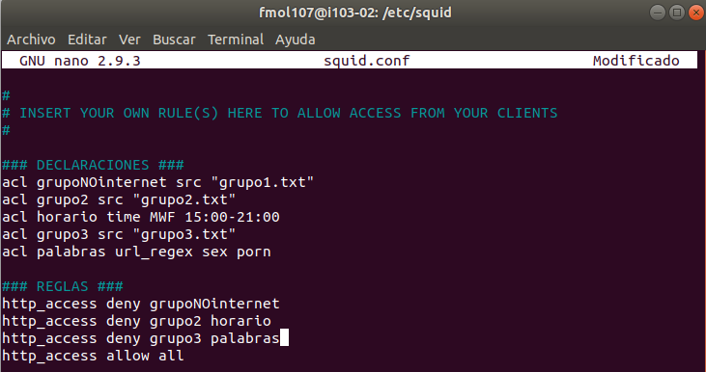
Guardamos los cambios y comprobamos si hemos cometido algún error de sintaxis con el siguiente comando:

Para aplicar los cambios reiniciamos el servicio squid.

Falta comprobar el el equipo cliente que estas reglas funcionan, pero haciendo pruebas en clase comprobamos que los resultados no son concluyentes. Estas reglas no funcionan correctamente.

Problemas encontrados:
- Cada vez que quería que se aplicarán los cambios en la configuración del proxy, en el cliente tenia que reiniciar la maquina, sino no se efectuaban los cambios..
- La regla que deniega los sitios web cuya URL contengan las palabras “sex” y “porn” no funciona correctamente.

Fuentes:
- https://aules.edu.gva.es/moodle/mod/resource/view.php?id=230906
- https://es.wikipedia.org/wiki/Servidor_proxy
- https://es.wikipedia.org/wiki/Squid_(programa)

Alumnos participantes:
- Franco Matias Oscar Larrea

